VATICAAN KONDIGT WERELDWIJDE GEBEDSDAG TEGEN MENSENHANDEL AAN
BRUSSEL (KerkNet/Kathpress) – De katholieke Kerk organiseert op 8 februari 2015 een wereldwijde dag van gebed en bezinning tegen de mensenhandel. Paus Franciscus wil op manier de aandacht vestigen op de mensenhandel en andere moderne vormen van slavernij. De datum valt samen met de feestdag van de heilige Jozefina Bakhtita (1869-1947), een Sudanese vrouw die uit de slavernij werd bevrijd en daarna voor het leven van een kloosterlinge koos. Het initiatief wordt gedragen door de pauselijke raden voor migranten en rechtvaardigheid en vrede, evenals door de internationale unies van mannelijke en vrouwelijke religieuzen.
Volgens de Pauselijke Raad voor Migranten moet de dag bijdragen tot de bewustmaking en bezinning over het geweld en onrecht voor slachtoffers van de mensenhandel. "Zij hebben geen stem, tellen niet mee en worden als niemand beschouwd." De eerste werelddag tegen de mensenhandel moet ook aansporen tot oplossingen en concrete acties ter bestrijding van de mensenhandel. (Kerknet – donderdag 27 november 2014)

Vluchten kan niet meer
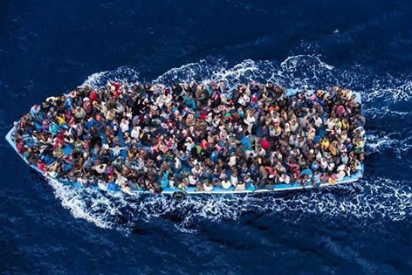
Er zijn zo van die foto's die een mens niet loslaten. Dit is er één van. Enkele honderden Syrische en Noord-Afrikaanse vluchtelingen bijeengepakt op een boot in de Middellandse Zee op zoek naar een ander en vooral beter leven in Europa. Weg van oorlog, honger en armoede. Ze zijn hier echter niet welkom. De foto werd getrokken vanuit een Italiaanse legerhelikopter.

(foto en onderschrift bij een artikel van Gie Goris – MO* nr. 97 – september 2012)

